**2019年安徽省生物医学工程学会会议总结**

由安徽省生物医学工程学会主办的2019年安徽省生物医学工程学会年会于2019年5月18日-20日在安徽省合肥市隆重举行，来自国外、安徽省内单位520名人员参加了本次会议，大会邀请到了世界著名的心血管专家及 ECMO专家SHum-Tim教授、DAvid Dai教授一行五位专家、SHum-Tim教授（麦吉尔大学蒙特利尔总医院及皇家维多利亚医院心外科教授兼中心主任、美国外科学院士、美国心脏学院院士、加拿大皇家内科外科学院院士），安徽省科学协会赵文鸽部长、安徽省民政厅领导及国内著名的专家教授、中国科学技术大学生物医学工程系主任邱本胜教授、中国科学技术大学生物工程生殖中心主任赵刚教授、中国科学院合肥物质科学研究院吴先友教授、合肥工业大学材料工程系主任高荣科教授、安徽中医药大学信息学院阚红星院长教授、安徽医科大学第一附属医院重症医学科主任邵敏教授、蚌埠医学院附属医院麻醉科科主任李晓红教授、安徽医科大学第二附属医院心脏外科科室主任卢中教授、安徽医科大学第二附属医院心脏外科重症监护室王成主任，皖南医学院附属医院心脏外科科室主任张大法教授，皖南医学院附属医院重症医学科室主任姜小敢教授、合肥师范学院信息学院钟锦教授、中国科技大学附属第一医院安徽省立医院副院长何新阳教授、中国科技大学附属第一医院安徽省立医院南区副院长兼心脏大血管外科科主任葛建军教授、心脏大血管外科孔祥教授、周正春教授、程光存教授、吴双政教授、安徽省第二人民医院重症医学科室主任张泽华教授、六安市人民医院呼吸科叶永青教授，安庆市立医院重症医学科室主任程储记教授等省市知名专家、教授出席会议。

大会由安徽省生物医学工程学会副理事长兼秘书长程光存教授主持，并同时致欢迎辞，安徽省生物医学工程学会书记安徽中医药大学信息学院院长阚红星教授就学会党建工作作大会发言，中国科技大学附属第一医院安徽省立医院南区副院长葛建军教授就安徽省心脏外科的发展、体外生命支持、体外循环技术发展、精准医疗技术应用、组织工程和再生医学、纳米医学医学微系统、生物医学仪器与智能医疗仪器、医学成像与图像处理、康复医学工程、生物信息技术、生物力学、生物材料及体外生命支持等多个方面进行发言。然后由中国科技大学附属第一医院安徽省立医院副院长何新阳教授就中国科技大学附属第一医院安徽省立医院历史、现状及发展前景作大会发言，最后安徽省科学协会赵文鸽部长作大会发言，给予安徽省生物医学工程学会较高评价，该学会涵盖精准医疗技术应用、组织工程和再生医学、纳米医学医学微系统、生物医学仪器与智能医疗仪器、医学成像与图像处理、康复医学工程、生物信息技术、生物力学、生物材料及体外生命支持等多个方面，多次被民政厅、安徽省科学协会评为优秀学会。

本次会议就精准医疗技术应用、组织工程和再生医学、纳米医学医学微系统、生物医学仪器与智能医疗仪器、医学成像与图像处理、康复医学工程、生物信息技术、生物力学、生物材料及体外生命支持等多个方面进行深入的研讨交流。总结我省生物医学工程、材料科学与信息技术、体外生命支持领域的发展前景及最新研究进展，推动我省生物医学工程、材料科学与信息技术、体外生命支持领域的基础研究、临床与转化科学等各方面的发展。通过学术交流模式，交流前沿学术与科研成果、推介骨干与成果，建立学术生态。吸引一批优秀的年轻科学家跻身于生物医学工程、材料科学与信息技术、体外生命支持等众多领域，培养更多的高水平研究生，引导其投入我省生物医学工程、材料科学与信息技术、体外生命支持的相关基础和临床应用研究领域，促进我省生物医学工程、材料科学与信息技术、体外生命支持事业的发展及人才培养和储备，提高其在全国范围内的影响力。除此之外，本次会议还邀请国内内外知名专家学者和企业界代表就生物医学工程学科的发展的最新成果和产业化前景等方面做大会报告，同时举办4-6个专题研讨会，以加强学术同行之间的交流和合作，并进行研究生优秀论文评比，以促进我省生物医学工程方向的人才培养和储备。

受安徽省医师协会委托，安徽省医师协会体外生命支持专委会主任委员程光存教授在安徽省生物医学工程学会大会的同时，成功举办了安徽省首届ECMO理论与技能实践培训班。

最后由大会主席程光存教授发表总结陈词，会议圆满落幕。通过本次会议，我省地区与会专家和学者得到了交流和学习，对今后提升我省生物医学工程的发展起到积极作用，各参会代表、专家、学者对本次会议的组织工作给予了充分肯定，对我省近些年在生物医学工程方面所取的学术成果给予了褒奖，并对今后我省的生物医学工程工作提出了更高、更严、更精的要求。本次会议共邀请各大高校及科研单位从事生物医学工程相关领域教学、科研、临床应用的专家、学者、教师和学生共520人参加了会议，最终本次大会顺利召开。

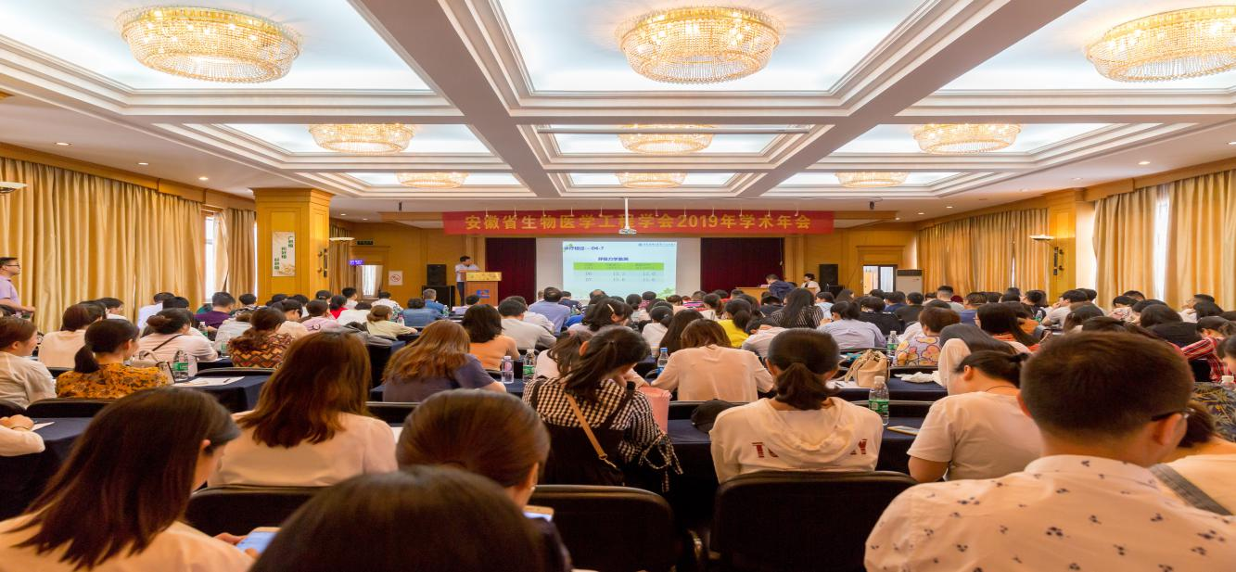

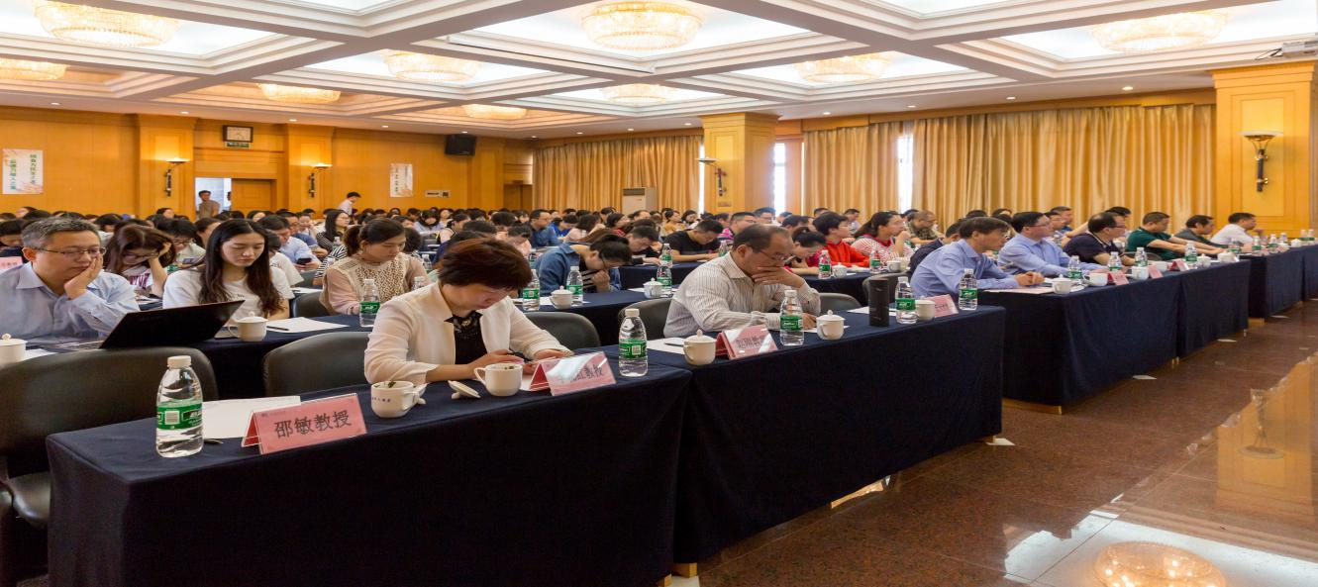

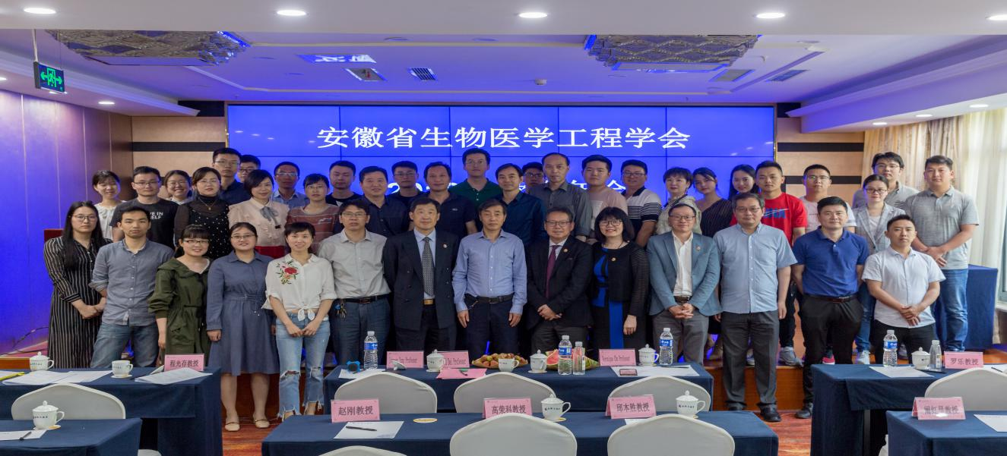

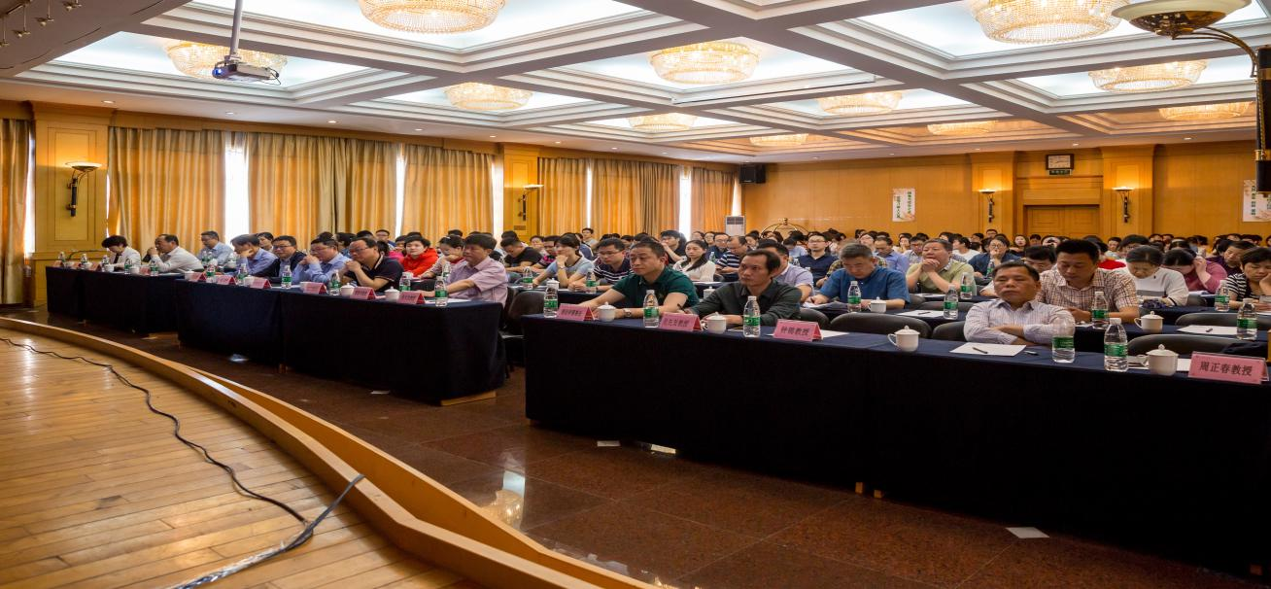

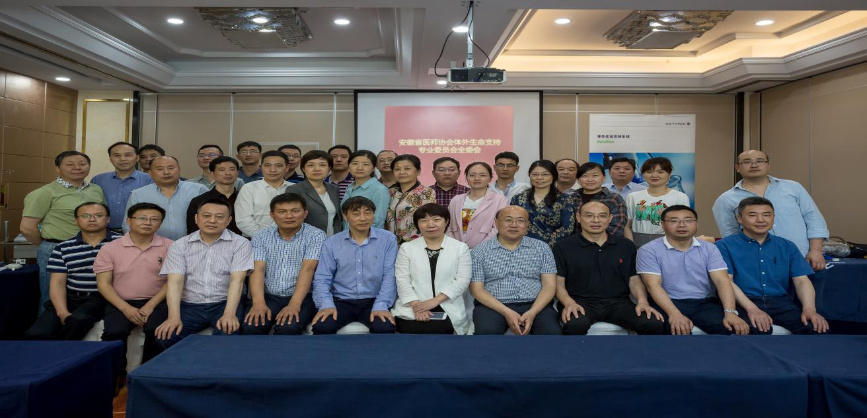

安徽省医师协会体外生命支持专委会合影

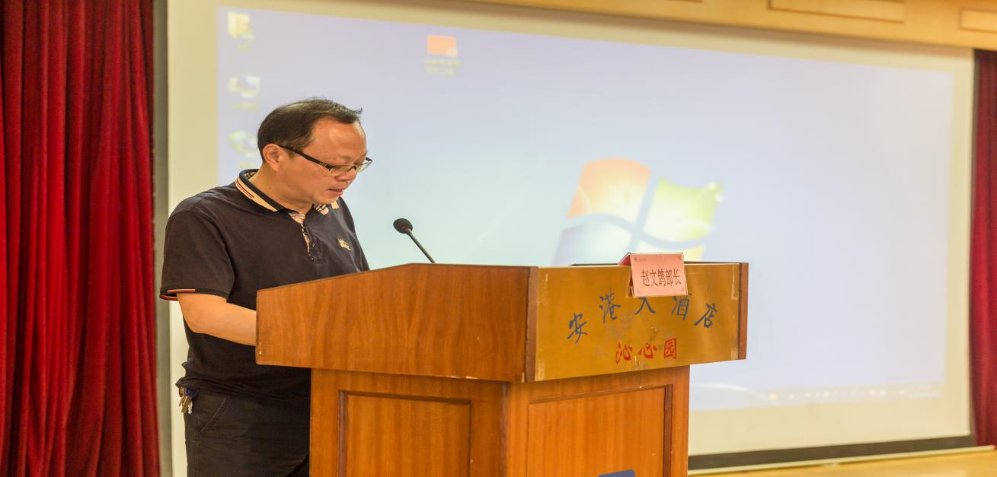

赵文鸽部长

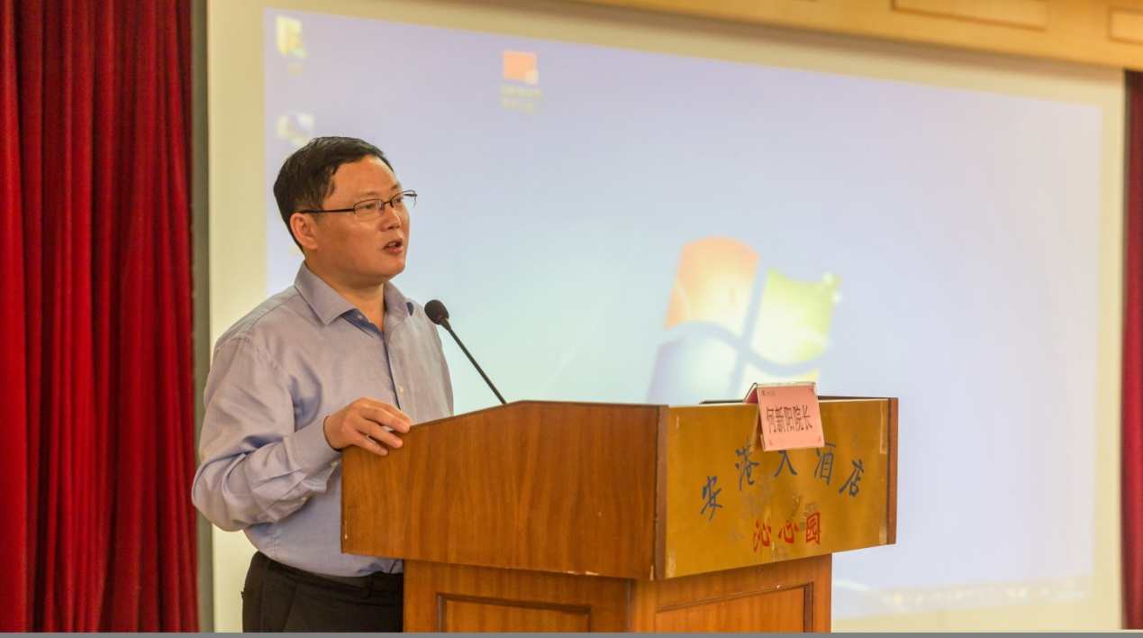

何新阳副院长

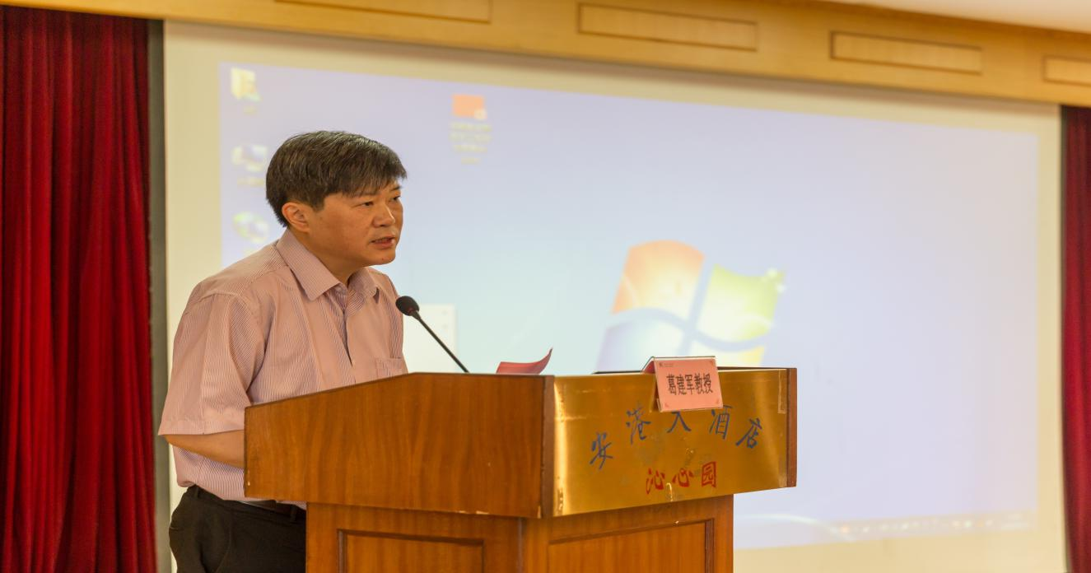

葛建军教授

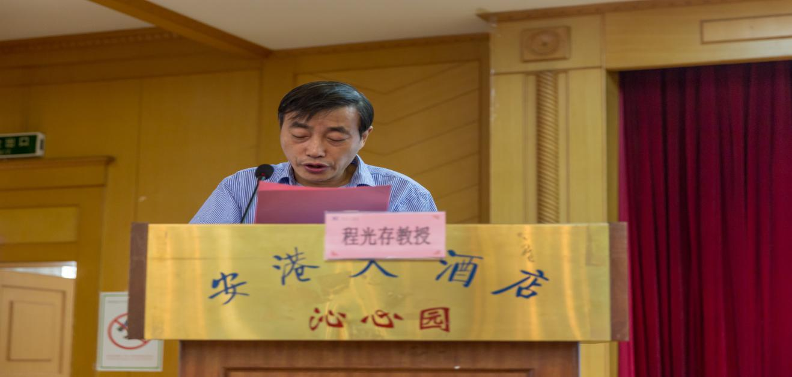

程光存教授